BULLETIN D’ADHÉSION 2023
PRODUCTEURS ET DISTRIBUTEURS DE FILMS COURTS

Je soussigné(e) : ……………………………………………………………………………………………………………………….

Société : ……………………………………………………………………………………………………………………………………..

Siret : ………………………………………………………………………………………………………………………………………….

Adresse : ……………………………………………………………………………………………………………………………………..

N° de téléphone : …………………………………………………………………………………………………………………………

Adresse e-mail : …..……………………………………………………………………………………………………………………..

Ayant pris connaissance des statuts de l’association UniFrance, je déclare adhérer en qualité de PRODUCTEUR, DISTRIBUTEUR DE FILMS COURTS, et m’engage à payer la cotisation pour l’année 2023 de 350 Euros TTC par virement bancaire (RIB en pièce jointe).

Fait à ……………………………………

Le …………………………………………

Signature

A communiquer au service comptabilité : adhesion@unifrance.org - 01.47.53.27.29
Un extrait Kbis doit être envoyé avec votre bulletin d’adhésion.

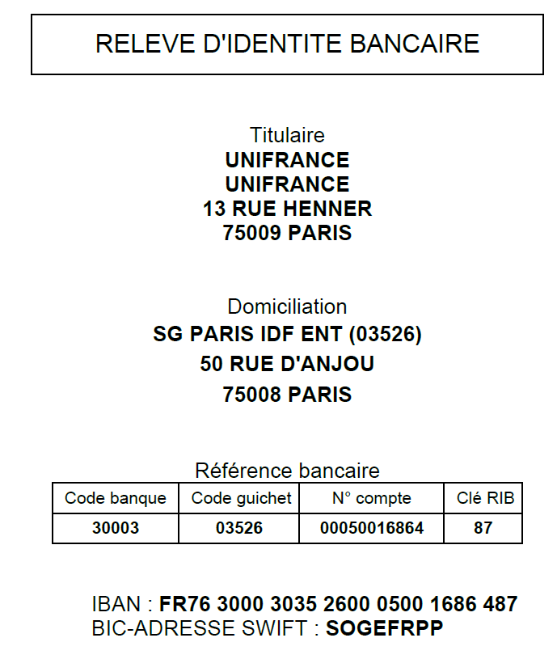

Indispensable pour recevoir la newsletter et les divers éléments de communication d’Unifrance.
Disponibles sur le site www.unifrance.org.

